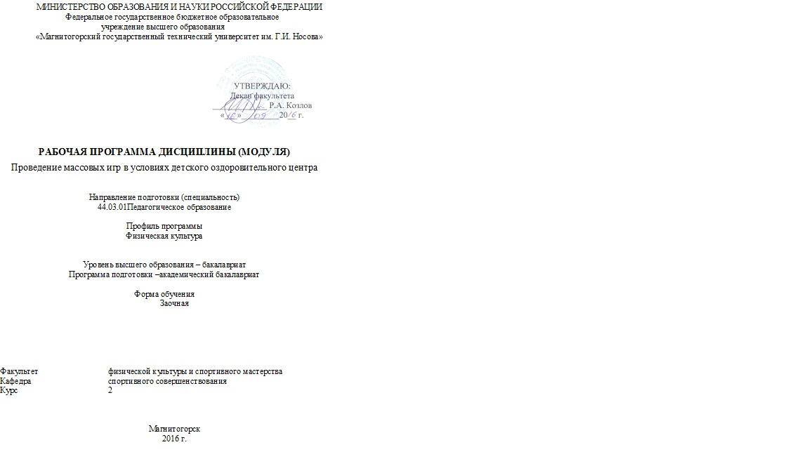

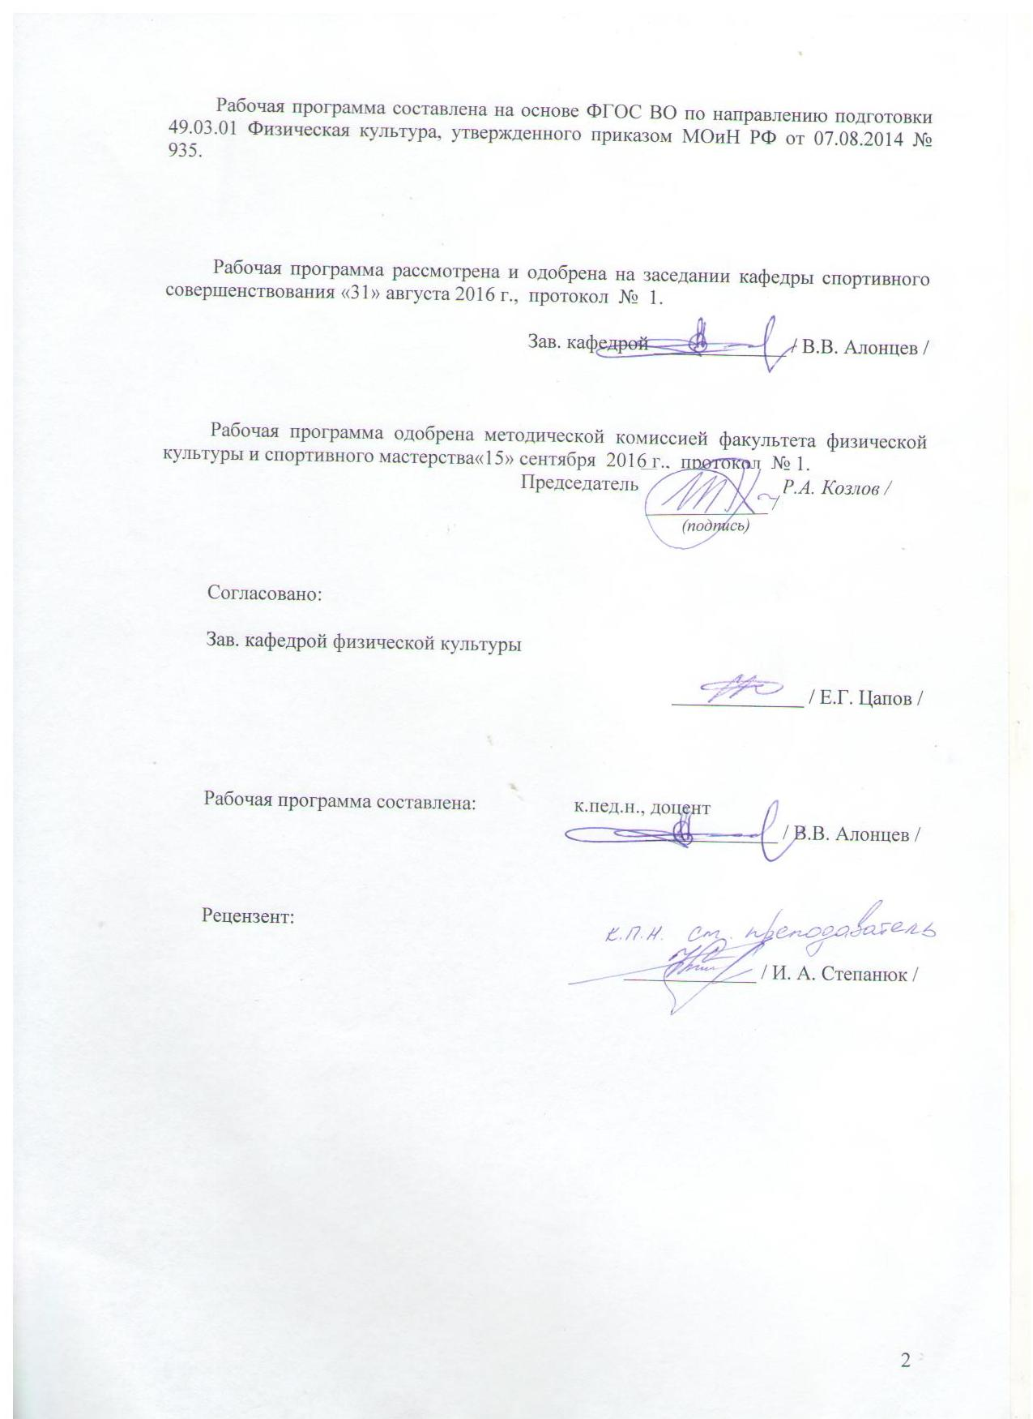

# **1 Цели освоения дисциплины**

Целями освоения дисциплины «Проведение массовых игр в условиях детского оздоровительного центра» являются:

- освоение системой знаний о подвижных играх, их роли и значении в формировании здорового образа жизни детей и подростков;

- обеспечение студентов комплексом профессиональных знаний, умений и навыков, которые позволяют им успешно использовать подвижные игры в образовательном процессе;

- использование методик обучения навыкам организации и проведения подвижных игр с учетом возрастных особенностей занимающихся;

# 2 Место дисциплины в структуре образовательной программы подготовки бакалавра

Дисциплина «Проведение массовых игр в условиях детского оздоровительного центра» входит в базовую часть профессионального цикла образовательной программы дисциплин.

Знания (умения, навыки), полученные при изучении данной дисциплины, будут необходимы для изучения следующих дисциплин: «, «Основы техники безопасности на уроках физкультуры», «Теория и методика избранного вида спорта», а также для прохождения учебной и производственной-педагогической практик.

# 3 Компетенции обучающегося, формируемые в результате освоения дисциплины и планируемые результаты обучения

В результате освоения дисциплины «Проведение массовых игр в условиях детского оздоровительного центра» обучающийся должен обладать следующими компетенциями:

| Структурный  элемент  компетенции | Планируемые результаты обучения |
| --- | --- |
| ПК-4 способностью проводить учебные занятия по физической культуре с детьми дошкольного, школьного возраста и обучающимися в образовательных организациях, организовывать внеклассную физкультурно-спортивную работу | |
| Знать | * основные определения и понятия, применяемые в «теории и методике подвижных игр»; * возрастные анатомо-физиологические особенности развития детей и подростков; * особенности формирования двигательных навыков и развития физических качеств во время занятий подвижными играми с детьми разного возраста. |
| Уметь | * формулировать конкретные задачи, планировать и проводить основные виды занятий по подвижным играм с различными возрастными группами учащихся; * применять полученные знания при проведении подвижных игр с детьми разного возраста; * использовать разнообразные формы занятий, подбирать средства и методы с учетом возрастных, морфофункциональных индивидуальных особенностей, уровня физической и технической подготовленности занимающихся. |
| Владеть | * навыками осуществления учебного процесса с учетом возрастных и индивидуальных особенностей обучающихся; * навыками подбирать и применять подвижные игры в образовательном процессе занимающихся различных возрастов; * владеть приемами регулирования нагрузки с учетом возрастных особенностей. |
| **Код и содержание компетенции**  **ПК-2** способностью осуществлять образовательный процесс на основе положений теории физической культуры | |
| Знать | - современные методики и технологии в области физической культуры и спорта для модернизации образовательного процесса в образовательных учреждениях различного типа;  - методику организации и проведения соревнований по подвижным играм;  - методику проведения подвижных игр на уроке и во внеурочное время. |
| Уметь | - применять современные методики и технологии в области физической культуры и спорта в образовательном процессе;  - организовывать и проводить соревнования по подвижным играм;  - определять причины ошибок, возникших в ходе игры, уметь их прогнозировать и находить возможности их устранения. |
| Владеть | *-* способами совершенствования профессиональных знаний и умений путем использования возможностей информационной среды. |
| **Код и содержание компетенции**  **ПК-1** способностью использовать основные положения и принципы педагогики, методы педагогического контроля и контроля качества обучения, актуальные дидактические технологии | |
| Знать | - теоретические и методические основы, необходимые для реализации образовательного процесса;  - значение и место подвижных игр в системе физического воспитания;  - основы техники безопасности при проведении подвижных игр. |
| Уметь | - управлять процессом обучения;  - разрабатывать документы планирования, составлять планы-конспекты занятий различной направленности. |
| Владеть | * практическими умениями и навыками проведения подвижных игр в различных условиях;   - возможностью применения подвижных игр при изучении других предметов. |

# **4 Структура и содержание дисциплины**

Общая трудоемкость дисциплины составляет 2 зачетных единицы 72 акад. часа, в том числе:

– контактная работа – 16,1 акад. часа:

– аудиторная – 16 акад. часов;

– внеаудиторная – 0,1 акад. часа

– самостоятельная работа – 52 акад. часа;

-контроль – 3,9 акад.часа.

| Раздел/ тема  дисциплины | Курс | Аудиторная  контактная работа  (в акад. часах) | | | Самостоятельная работа (в акад. часах) | Вид самостоятельной  работы | Форма текущего контроля успеваемости и  промежуточной аттестации | Код и структурный  элемент  компетенции |
| --- | --- | --- | --- | --- | --- | --- | --- | --- |
| лекции | лаборат.  занятия | практич. занятия |
| 1. Введение |  |  |  |  |  |  |  |  |
| 1.1.Подвижные игры в системе физического воспитания. Задачи игровой деятельности и пути их решения. | 2 |  |  | 1 | 5 | * Самостоятельное изучение учебной литературы. | Опрос | ПК-4- зув |
| 1.2.Понятие об игровой деятельности. Классификация подвижных игр. Техника безопасности на занятиях подвижными играми. | 2 |  |  | 1 | 5 | * Самостоятельное изучение учебной литературы. | Опрос | ПК-4- зув |
| Итого по разделу |  |  |  | 2 | 10 |  |  |  |
| 2. Методика проведения игр |  |  |  |  |  |  |  |  |
| 2.1.Подвижные игры для детей дошкольного и младшего школьного возраста. | 2 |  |  | 2/2И | 5 | * Составление карточек по подвижным играм. Подготовка к занятиям.Работа с электронными библиотеками. | Проведение игр | ПК-4- зув  ПК-2 -зув |
| 2.2. Подвижные игры для детей среднего и старшего возраста. | 2 |  |  | 2/2И | 5 | * Составление карточек по подвижным играм. Подготовка к занятиям. Работа с электронными библиотеками. | Проведение игр | ПК-4- зув  ПК-2 -зув |
| 2.3.Подвижные игры, подводящие к спортивным играм, гимнастике и легкой атлетике. | 2 |  |  | 2 | 5 | * Составление карточек по подвижным играм. Подготовка к занятиям. Работа с электронными библиотеками. | Проведение игр | ПК-4- зув  ПК-2 -зув |
| 2.4.Подвижные игры зимой и на воде. | 2 |  |  | 2 | 5 | * Составление карточек по подвижным играм. Подготовка к занятиям. Работа с электронными библиотеками. | Проведение игр | ПК-4- зув  ПК-2 -зув |
| 2.5.Русско-народные и игры народов мира. | 2 |  |  | 2 | 5 | * Составление карточек по подвижным играм. Подготовка к занятиям. Работа с электронными библиотеками. | Проведение игр | ПК-4- зув  ПК-2 -зув |
| Итого по разделу |  |  |  | 10/2И | 25 |  |  |  |
| 3. Соревнования и праздники |  |  |  |  |  |  |  |  |
| 3.1.Организация соревнований по подвижным играм. Системы розыгрыша. | 5 |  |  | 2 | 10 | * Составление регламента по подвижным играм. Подготовка к практическим занятиям. | Выполнение заданий на образовательном портале | ПК-4- зув  ПК-2 -зув |
| 3.2. Сценарии массовых праздников. | **5** |  |  | 2 | 12 | * Написание сценария праздника. Подготовка к практическим занятиям. | Выполнение заданий на образовательном портале | ПК-4- зув  ПК-2 -зув |
| Итого по разделу |  |  |  | 4 | 22 |  |  |  |
| **Итого за семестр** | 1 |  |  | 16/4И | 52 |  | **Зачет** |  |
| **Итого по дисциплине** |  |  |  | 16/4И | 52 |  | **Зачет** |  |

# 5 Образовательные и информационные технологии

При проведении учебных занятий по дисциплине «Проведение массовых игр в условиях детского оздоровительного центра» преподаватель обеспечивает развитие у обучающихся навыков командной работы, межличностной коммуникации, принятия решений, лидерских качеств.

Реализация компетентностного подхода предусматривает использование в учебном процессе активных форм проведения занятий в сочетании с внеаудиторной работой с целью формирования и развития профессиональных навыков обучающихся.

В ходе обучения преподаватель использует в образовательном процессе традиционные образовательные технологии (практические занятия, посвященные освоению конкретных умений и навыков по предложенному алгоритму), в сочетании с различными игровыми технологиями.

# 6 Учебно-методическое обеспечение самостоятельной работы обучающихся

*Тема 1. Подвижные игры в системе физического воспитания. Задачи игровой деятельности и пути их решения.*

Понятие «подвижная игра». Методические особенности. Понятие игровой метод. Роль и место подвижных игр в педагогической практике. Основные формы организации подвижных игр (урочные и внеурочные). Задачи игровой деятельности: образовательные, воспитательные, оздоровительные. Комплексное решение задач.

*Тема 2. Понятие об игровой деятельности. Классификация подвижных игр. Техника безопасности на занятиях подвижными играми.*

Содержание подвижных игр (сюжет, правила, двигательные действия). Виды подвижных игр в педагогической практике. Классификация подвижных игр. Допуск. Форма одежды. Выбор места занятий. Вводный инструктаж по ТБ. Температурный режим. Инвентарь. Гигиенические требования.

*Тема 3. Методика проведения игр. Сценарии массовых праздников.*

Методика проведения подвижных игр. Роль руководителя при организации и проведении подвижных игр. Сценарии массовых праздников (малые олимпийские игры, «День Нептуна», игры на местности).

*Тема 4. Подвижные игры для детей дошкольного и младшего школьного возраста.*

Особенности проведения подвижных игр для детей дошкольного и младшего школьного возраста. Проведение подвижных игр с учетом особенностей физиологии развития ребенка, места и времени игры.

*Тема 5. Подвижные игры для детей среднего и старшего возраста.*

Особенности проведения подвижных игр для детей среднего и старшего школьного возраста. Проведение подвижных игр с учетом особенностей физиологии развития ребенка, места и времени игры.

*Тема 6. Организация соревнований по подвижным играм. Системы розыгрыша.*

Организация соревнований по подвижным играм. Системы розыгрыша (круговая, олимпийская, смешанная). Подведение итогов и награждение.

*Тема 7. Подвижные игры зимой и на воде.*

Особенности проведения игр в зимний период и на воде. Требованиям к проведению и меры безопасности к проведению в этот период. Игры на льду, снегу (на санках, лыжах и др.).

*Тема 8. Подвижные игры, подводящие к спортивным играм, гимнастике и легкой атлетике.*

Обучение техники игры в футбол, волейбол, баскетбол, гандбол при помощи подвижных игр. Подвижные игры при занятиях гимнастикой и легкой атлетикой.

*Тема 9. Русско-народные и игры народов мира.* Народные игры и их роль в воспитании подрастающего поколения.

*Тема 10. Соревнования и праздники.* Составление регламента проведения соревнований по подвижным играм. Написание сценария праздника с использованием игр.

# 7 Оценочные средства для проведения промежуточной аттестации

**а) Планируемые результаты обучения и оценочные средства для проведения промежуточной аттестации:**

| Структурный элемент  компетенции | Планируемые результаты обучения | Оценочные средства |
| --- | --- | --- |
| **Код и содержание компетенции**  **ПК-2** способностью осуществлять образовательный процесс на основе положений теории физической культуры | | |
| Знать | - современные методики и технологии в области физической культуры и спорта для модернизации образовательного процесса в образовательных учреждениях различного типа;  - методику организации и проведения соревнований по подвижным играм;  - методику проведения подвижных игр на уроке и во внеурочное время. | ***Перечень тем и заданий для подготовки к зачету:***   1. Определение игры. 2. Педагогические основы игры. 3. Отличие подвижных игр от спортивных. 4. Социальные функции игры в современном обществе. 5. Теория происхождения и развития игр. 6. Характеристика игр для дошкольников младшего возраста. 7. Характеристика игр для дошкольников среднего возраста. 8. Характеристика игр для дошкольников старшего возраста. 9. Характеристика игр для школьников 1-4 классов.   10.Характеристика игр для школьников 5-6 классов.   1. Характеристика игр для школьников 7-9 классов. 2. Характеристика игр для школьников 10-11 классов. 3. Дозировка и судейство игры. 4. Организация соревнований по подвижным играм. 5. Подвижные игры в работе оздоровительных лагерей. 6. Организация и проведение соревнований «веселые старты». 7. Игры в урочное и внеурочное время. 8. Игры типа салок.. 9. Игры типа эстафет. 10. Игры на сообразительность и внимание. 11. Игры с метаниями в неподвижную и подвижную цель. 12. Игры с элементами прыжков. 13. Игры с элементами силовой борьбы. 14. Игры с речитативом. 15. Игры с элементами гимнастики. 16. Игры с элементами баскетбола. 17. Игры с элементами волейбола. 18. Игры с элементами футбола. 19. Игры на воде. |
| Уметь | * формулировать конкретные задачи, планировать и проводить основные виды занятий по подвижным играм с различными возрастными группами учащихся; * применять полученные знания при проведении подвижных игр с детьми разного возраста; * использовать разнообразные формы занятий, подбирать средства и методы с учетом возрастных, морфофункциональных индивидуальных особенностей, уровня физической и технической подготовленности занимающихся. | 1.Игра - это:  - способ проведения упражнений, характеризующийся выполнением упражнений с одновременным продвижением в различных направлениях;  - исторически сложившееся общественное явление, самостоятельный вид деятельности, свойственный человеку;  - одиночные упражнения; упражнения, выполняемые вдвоем, втроем  2. К строевым приемам при проведении подвижных игр относятся:  - построения и перестроения;  - команды и распоряжения;  - повороты и передвижения.  3. Подвижная игра это:  - вид деятельности, для которой характерны активные творческие двигательные действия, мотивированные ее сюжетом;  - прямому, косому и круговому;  - прямому и круговому*.*  4.С детьми, какого возраста не рекомендуется использовать командные подвижные игры:  - 1, 2 классах;  - 3, 4 классах;  - 5, 6 классах.  5.В какой части урока для детей 1 - 4 классов рекомендуется проводить подвижные игры на развитие ловкости и быстроты:  - в подготовительной части;  - в заключительной части;  - в основной части.  6. С каких классов подвижные игры на уроках используются в сочетании с гимнастикой, легкой атлетикой или лыжной подготовкой:  - 1 - 4;  - 5 - 6;  - 7 - 9. |
| Владеть | способами совершенствования профессиональных знаний и умений путем использования возможностей информационной среды. | Разработать карточки по подвижным играм по представленному ниже примеру с учетом возрастных особенностей обучающихся  *C:\Users\ПК\Desktop\IMG_1664.JPG* |
| **Код и содержание компетенции**  **ПК-4** способностью проводить учебные занятия по физической культуре с детьми дошкольного, школьного возраста и обучающимися в образовательных организациях, организовывать внеклассную физкультурно-спортивную работу | | |
| Знать | * основные определения и понятия, применяемые в «теории и методике подвижных игр»; * возрастные анатомо-физиологические особенности развития детей и подростков; * особенности формирования двигательных навыков и развития физических качеств во время занятий подвижными играми с детьми разного возраста. | ***Перечень тем и заданий для подготовки к зачету:***   1. Техника безопасности при проведении подвижных игр. 2. Место подвижных игр в решении задач физического воспитания. 3. Педагогическая группировка подвижных игр. 4. Наблюдение и контроль за выполнением правил игры. 5. Критерий выбора игры на занятии. 6. Способы разделения игроков на команды. 7. Способы выбора водящих и их характеристика. 8. Выбор помощников и капитанов в игре. 9. Требование к рассказу и порядок объяснения игры. 10. Роль и место показа в игре. |
| Уметь | * формулировать конкретные задачи, планировать и проводить основные виды занятий по подвижным играм с различными возрастными группами учащихся; * применять полученные знания при проведении подвижных игр с детьми разного возраста; * использовать разнообразные формы занятий, подбирать средства и методы с учетом возрастных, морфофункциональных индивидуальных особенностей, уровня физической и технической подготовленности занимающихся. | Разработать план-конспект занятия с включением подвижных игр с учетом возрастных особенностей и физических возможностей занимающихся.  Создать картотеку по подвижным играм с учетом возрастных особенностей обучающихся.  Контролировать состояние занимающихся во время проведения занятия |
| Владеть | * навыками осуществления учебного процесса с учетом возрастных и индивидуальных особенностей обучающихся; * навыками подбирать и применять подвижные игры в образовательном процессе занимающихся различных возрастов; * владеть приемами регулирования нагрузки с учетом возрастных особенностей. | 1.Составление положение по подвижным играм.  (цели и задачи, место и сроки, организаторы, участники, программа, подведение итогов, награждение, форма заявок).  2. Проведение соревнований  3. Проведение подвижной игры по составленной студентом карточкой |
| **Код и содержание компетенции**  **ПК-1** способностью использовать основные положения и принципы педагогики, методы педагогического контроля и контроля качества обучения, актуальные дидактические технологии | | |
| Знать | - теоретические и методические основы, необходимые для реализации образовательного процесса;  - значение и место подвижных игр в системе физического воспитания;  - основы техники безопасности при проведении подвижных игр. | ***Перечень тем и заданий для подготовки к зачету:***   1. Дозировка и судейство игры. 2. Организация соревнований по подвижным играм. 3. Подвижные игры в работе оздоровительных лагерей. 4. Организация и проведение соревнований «веселые старты». 5. Игры в урочное и внеурочное время. 6. Игры типа салок.. 7. Игры типа эстафет. 8. Игры на сообразительность и внимание. 9. Игры с метаниями в неподвижную и подвижную цель. 10. Игры с элементами прыжков. 11. Игры с элементами силовой борьбы. 12. Игры с речитативом. 13. Игры с элементами гимнастики. 14. Игры с элементами баскетбола. 15. Игры с элементами волейбола. 16. Игры с элементами футбола. 17. Игры на воде. |
| Уметь | - управлять процессом обучения;  - разрабатывать документы планирования, составлять планы-конспекты занятий различной направленности. | Создать картотеку по подвижным играм с учетом возрастных особенностей обучающихся.  Контролировать состояние занимающихся во время проведения занятия. |
| Владеть | * практическими умениями и навыками проведения подвижных игр в различных условиях;   - возможностью применения подвижных игр при изучении других предметов. | 1.Составление положение по подвижным играм.  (цели и задачи, место и сроки, организаторы, участники, программа, подведение итогов, награждение, форма заявок).  2. Проведение соревнований |

**б) Порядок проведения промежуточной аттестации, показатели и критерии оценивания:**

Обучающиеся, освоившие программу по дисциплине «Проведение массовых игр в условиях детского оздоровительного центра» сдают зачет в 2 курсе.

Требования, предъявляемые к студентам, для получения зачета:

1. 100% посещение занятий, проводимых в сетке учебного расписания и дополнительных занятий при необходимости.

2. Регулярное участие в играх, проводимых на занятиях.

3. Проведение трех игр для детей разного возраста и разного уровня сложности.

4. Написание регламента (положения) по проведению соревнований по подвижным играм.

5. Работа студента на образовательном портале по выполнению заданий.

6. Предоставление преподавателю тетради с играми, проводимых в течение изучаемой дисциплины.

Критерием успешности освоения учебного материала студентом является экспертная оценка преподавателем регулярности посещения обязательных учебных занятий и результатов выполненных заданий.

Показатели и критерии оценивания подготовленности студента:

– на оценку «**зачтено**» – обучающийся демонстрирует высокий уровень сформированности компетенций, всестороннее, систематическое и глубокое знание учебного материала, свободно выполняет практические задания, свободно оперирует знаниями, умениями, применяет их в ситуациях повышенной сложности.

– на оценку «**не зачтено**» – обучающийся не может показать знания на уровне воспроизведения и объяснения информации, не может показать интеллектуальные навыки решения простых задач.

# 8 Учебно-методическое и информационное обеспечение дисциплины

а) Основная **литература:**

|  |
| --- |
| 1.Дрозд,К.В.Методикаработывожатоговдетскомоздоровительномлагере:учебноепособиедлявузов/К.В.Дрозд,И.В.Плаксина.—2-еизд.,испр.идоп.—Москва:ИздательствоЮрайт,2020.—423с.—(Высшееобразование).—ISBN978-5-534-12479-8.—Текст:электронный//ЭБСЮрайт[сайт].—URL:<https://www.biblio-online.ru/bcode/447585>  2.Кулаченко,М.П.Основывожатскойдеятельности:учебникдлявузов/М.П.Кулаченко.—Москва:ИздательствоЮрайт,2020.—327с.—(Высшееобразование).—ISBN978-5-534-11447-8.—Текст:электронный//ЭБСЮрайт[сайт].—URL:<https://urait.ru/bcode/455450> |
|  |
| **б)Дополнительнаялитература:** |
| 1.Вайндорф-Сысоева,М.Е.Организациялетнегоотдыхадетейиподростков:учебноепособиедлясреднегопрофессиональногообразования/М.Е.Вайндорф-Сысоева.—2-еизд.,испр.идоп.—Москва:ИздательствоЮрайт,2020.—166с.—(Профессиональноеобразование).—ISBN978-5-534-07200-6.—Текст:электронный//ЭБСЮрайт[сайт].—URL:<https://urait.ru/bcode/452492>  2.Григорьев,О.А.Организацияфизкультурно-оздоровительнойработывдетскомоздоровительномлагере:учебноепособиедлявузов/О.А.Григорьев,Е.А.Стеблецов.—Москва:ИздательствоЮрайт,2020.—261с.—(Высшееобразование).—ISBN978-5-534-12478-1.—Текст:электронный//ЭБСЮрайт[сайт].—URL:<http://www.biblio-online.ru/bcode/448444>  3.Слизкова,Е.В.Педагогикадополнительногообразования.Методикаработывожатого:учебноепособиедлявузов/Е.В.Слизкова,И.И.Дереча.—2-еизд.,перераб.идоп.—Москва:ИздательствоЮрайт,2020.—149с.—(Высшееобразование).—ISBN978-5-534-06468-1.—Текст:электронный//ЭБСЮрайт[сайт].—URL:<https://urait.ru/bcode/453902>  4.ШалаевО.С.,Подвижныеигры:учебноепособие/ШалаевО.С.,МишенькинаВ.Ф.,ЭртманЮ.Н.,КовыршинаЕ.Ю.-Омск:СибГУФК,2019.-158с.-ISBN978-5-91930-122-6-Текст:электронный//ЭБС"Консультантстудента":[сайт].-URL:<https://www.studentlibrary.ru/book/ISBN9785919301226.html> |
|  |
| **в) Методические указания:** |
|  |

|  |  |  |  |  |
| --- | --- | --- | --- | --- |
| 1. Веденеева О.А.,СавваЛ.И., СайгушевН.Я., ТураевР.Р. Методика работы вожатого в детском оздоровительно-образовательном комплексе [Электронныйресурс]: учебное пособие.–СПб: Наукоемкие технологии, 2018.–175с.URL:<http://publishing.intelgr.com/archive/childrens-health-and-education-complex.pdf> | | | | |
|  |  |  |  |  |
| **г)ПрограммноеобеспечениеиИнтернет-ресурсы:** | | | | |
|  | | | | |
|  |  |  |  |  |
| **Программное обеспечение** | | | | |
|  | НаименованиеПО | №договора | Срокдействиялицензии |  |
|  | MS Windows7 Professional (для классов) | Д-1227-18от08.10.2018 | 11.10.2021 |  |
|  | MS Office 2007 Professional | №135от17.09.2007 | бессрочно |  |
|  | 7 Zip | свободнораспространяемоеПО | бессрочно |  |
|  | FAR Manager | свободнораспространяемоеПО | бессрочно |  |
|  |  |  |  |  |
| **Профессиональныебазыданныхиинформационныесправочныесистемы** | | | | |
|  | Названиекурса | | Ссылка |  |
|  | ЭлектроннаябазапериодическихизданийEastViewInformationServices,ООО«ИВИС» | | <https://dlib.eastview.com/> |  |
|  |  |
|  | Национальнаяинформационно-аналитическаясистема–Российскийиндекснаучногоцитирования(РИНЦ) | | <URL:https://elibrary.ru/project_risc.asp> |  |
|  | ПоисковаясистемаАкадемияGoogle(GoogleScholar) | | <URL:https://scholar.google.ru/> |  |
|  | Информационнаясистема-Единоеокнодоступакинформационнымресурсам | | <URL:http://window.edu.ru/> |  |
|  | РоссийскаяГосударственнаябиблиотека.Каталоги | | <https://www.rsl.ru/ru/4readers/catalogues/> |  |
|  | ЭлектронныересурсыбиблиотекиМГТУим.Г.И.Носова | | <http://magtu.ru:8085/marcweb2/Default.asp> |  |
|  | УниверситетскаяинформационнаясистемаРОССИЯ | | <https://uisrussia.msu.ru> |  |

# 9 Материально-техническое обеспечение дисциплины (модуля)

В соответствии с учебным планом по дисциплине «Теория и методика подвижных игр» предусмотрены следующие виды занятий: практические занятия, самостоятельная работа, консультации, зачет.

| Тип и название аудитории | Оснащение аудитории |
| --- | --- |
| Универсальный спортивный зал для проведения практических занятий, групповых и индивидуальных консультаций, текущего контроля и промежуточной аттестации | Спортивный инвентарь и оборудование |
| Стадион | Плоскостные сооружения |
| Помещение для самостоятельной работы | Персональные компьютеры с пакетом MS Office, выходом в Интернет и с доступом в электронную информационно-образовательную среду университета |
| Помещение для хранения и профилактического обслуживания учебного оборудования | Стеллажи и контейнеры для хранения спортивного инвентаря и оборудования |

**ПРИЛОЖЕНИЕ 1**

**МЕТОДИЧЕСКИЕ РЕКОМЕНДАЦИИ ПО ВЫПОЛНЕНИЮ КАРТОЧЕК ПО ПОДВИЖНЫМ ИГРАМ (ОБРАЗЕЦ КАРТОЧКИ)**

|  |
| --- |
| **«Кот и воробышки»**  **Возраст:** 4-5 лет  **Цель:** обучение детей выполнению прыжков с высоты  **Ход игры:** Дети стоят на скамеечках, на больших кубиках, положенных на полу в одной стороне площадки. Это воробышки на крыше. В стороне сидит кот (воспитатель или кто-нибудь из детей). Кот спит. «Воробышки полетели» говорит воспитатель. Воробышки спрыгивают с крыши, расправив крылья, разлетаются во все стороны. Но вот просыпается кот. Он произносит «мяу-мяу» и бежит ловить воробышков, которые прячутся на крыше. Пойманных воробышков кот отводит к себе в дом.  **Указания.** Следить, чтобы дети мягко приземлялись, спрыгивали на носки и сгибали колени. |

|  |
| --- |
| **«Шишки, желуди, орехи»**  **Возраст:** 10-12 лет  **Цель:**  Развитие внимания, быстроты реакции, быстроты бега.  **Подготовка:** Игроки образуют круг, в середине которого становится водящий, а остальные, разбившись по тройкам, встают один за другим лицом к центру (первый номер - в трёх-четырёх шагах от водящего). Руководитель даёт всем играющим названия: первые в тройках "шишки", вторые "жёлуди", третьи "орехи".  **Ход игры:**По сигналу водящий громко произносит, например: "Орехи". Все играющие, названные "орехами", должны поменяться местами, а водящий стремится стать на любое освободившееся место. Если ему это удаётся, то игрок, оставшийся без места, становится водящим. Если водящий скажет "жёлуди", меняются местами стоящие в тройках вторыми, если "шишки" - стоящие в тройках первыми. Когда игра освоена, водящему можно вызывать двух или даже трёх игроков в тройках, например: "шишки, орехи". Вызванные также должны поменяться местами.  Побеждают игроки, которые ни разу не были водящими.  **Правила игры:** 1. Вызванным запрещается оставаться на месте. 3. Игроки не могут перебегать в какую-либо другую тройку (в противном случае игрок становится водящим). |